旗委书记谭华一行到额尔和乡开展调研工作

8月20日，莫旗旗委书记谭华一行到额尔和乡召开座谈会，额尔和乡党政班子成员、驻村第一书记、驻村工作队队员、部分村书记参加会议。
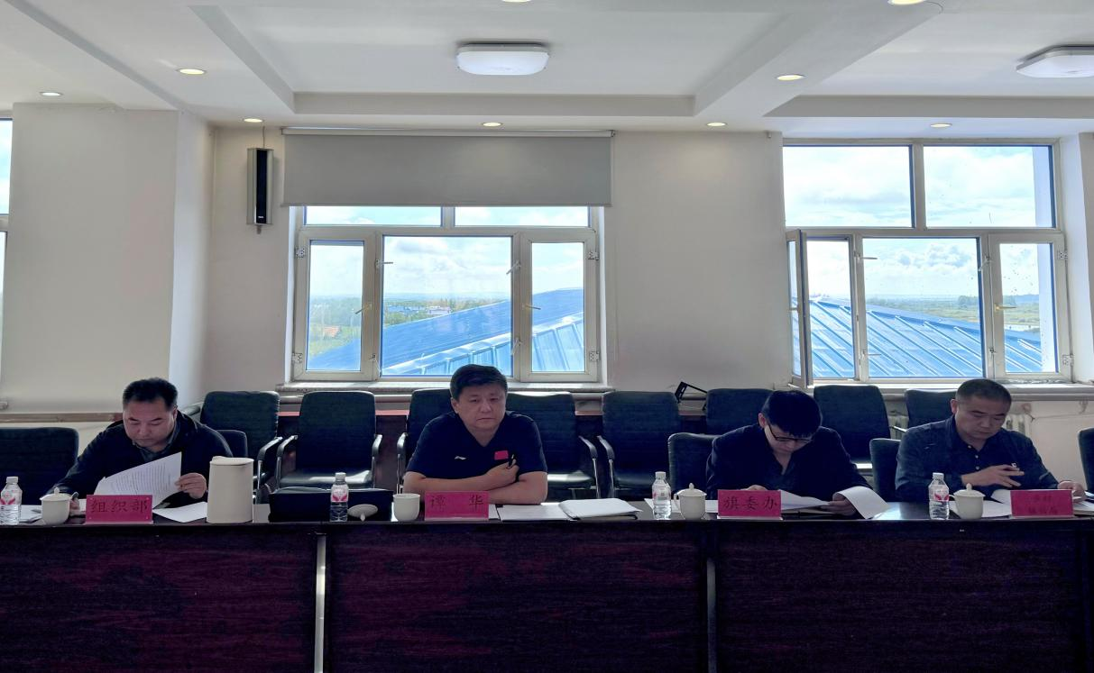
会上，额尔和乡针对全乡乡村振兴考核、信访维稳、基层治理、“三位一体”、村两委换届等重点工作开展情况进行了汇报。
谭书记强调，一是要全力以赴、全面动员，打好巩固拓展脱贫攻坚成果同乡村振兴有效衔接的“考核仗”。要确保工作落到实处，责任明确到人。乡村两级党组织要紧密协作，切实履行职责，组织干部下沉，挨家挨户走访，摸清具体情况，把政策讲明白、讲透彻，确保工作高质量完成。二是要做好矛盾调处工作。积极主动排查化解矛盾纠纷，多方面研究化解办法和措施，对各类矛盾隐患和重点人员、重点群体，要做到底数清、情况明，主动上门、倾听诉求、全力化解，把问题解决在萌芽、化解在基层。三是要积极带动村民自治和村集体经济发展，做好人居环境整治工作，改善村容村貌，提高群众幸福感、满意度。
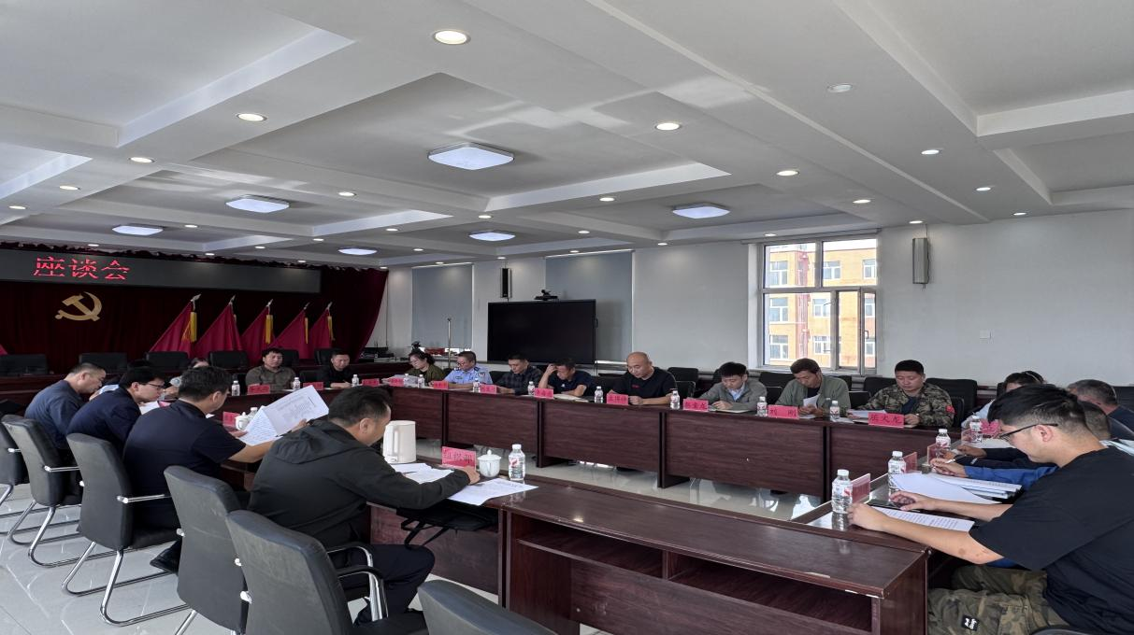
会后，谭书记一行还深入团山子村和额尔和村入户走访，通过与群众深入交流，调研工作开展情况，详细了解群众的具体情况和需求。


